CTM-DA02
Commande de forge

La carte CTM-DA02 est une carte de commande de forge. Elle permet de commander un forgeron animé (ex : Viessmann® 1514) et une LED imitation flamme (ex : Lapierre-Modélisme 10L5FL) tout en jouant un fichier son.
En cas de bogue, ou simplement si vous avez des suggestions, merci de me contacter à l’adresse :
cyrille.toulet@linux.com

Fonctionnalités
- Commande par DCC ou par boutons poussoirs (déportés et/ou sur la carte) ;
- Sortie forgeron (12V) et LED imitation flamme (3V) ;
- Lecture d’un fichier audio lors de l’animation ;
- Fonctionnalité d’apprentissage dynamique des adresses DCC ;
- Connexion USB série 115 200 bauds (optionnelle).

Montage

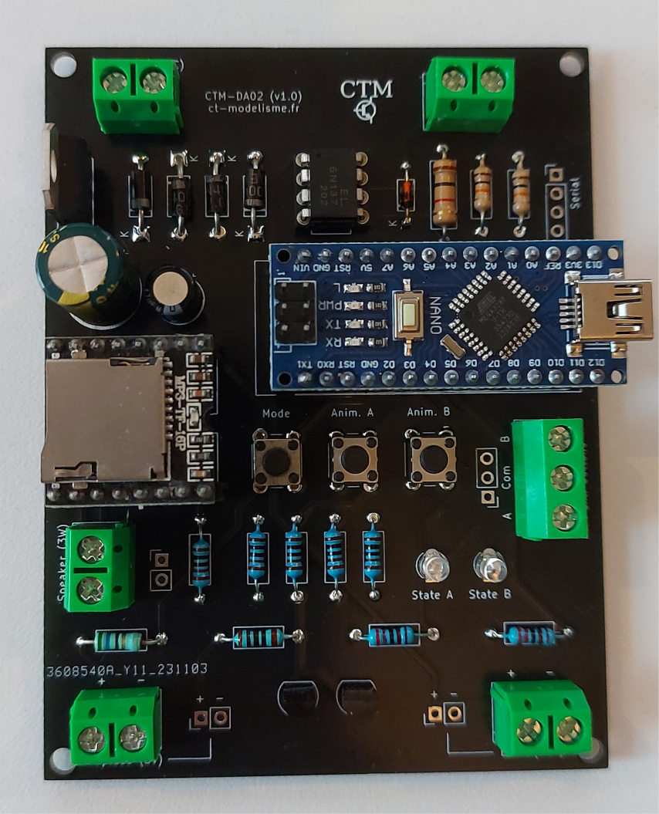
Aperçu du montage minimal

Liste des composants

Ordre de montage recommandé
Comme pour n’importe quel circuit électronique, commencez des composants les moins hauts pour terminer sur les plus hauts : diode 1N4148 (D5), puis résistances 1/4 W (toutes sauf R1), puis diodes 1N4007 (D1 à D4) et résistance 1W (R1). Ensuite, boutons poussoirs (SW1-3), supports de CI (s’il y en a), opto-coupleur (U2), LEDs (D6 et D7) , transistors (Q1 et Q2), connecteurs et borniers à vis, condensateurs 6.3mm (C2), condensateurs 10mm (C1) et enfin, le régulateur de tension 5V (U1). Terminez par enficher l’arduino (A1) et le lecteur audio (U3).

Options
En fonction du câblage de votre réseau, vous pouvez opter pour presque chaque entrée/sortie entre tiliser un bornier, utiliser un connecteur tulippe ou à broche, ou encore souder des fils directement à la place du connecteur.
Ainsi, les connecteurs J3 et J4 sont reliés, ainsi que J6 avec J7, J8 avec J9, et J10 avec J11.
Pour rendre démontable le lecteur audio ou l’arduino, vous pouvez également ajouter les supports femelles préconisés dans la liste des compostants.

Installation

Firmware
Compilez et envoyez le firmware de la carte vers un arduino nano à partir de du logiciel Arduino SDK. Puis enfichez l’arduino sur le connecteur A1.

Fixation
La carte électronique dispose de 4 trous de montage M3 pour être fixée avec des vis (avec ou sans entretoises) ou des supports édhésifs.

Connexions
Connectez une alimentation de 12V DC sur le connecteur « Power » (peu importe la polarité). Connectez le bus JK sur le connecteur « DCC » (pas de polarité particulière). Connectez le haut-parleur (2 à 3W min sous 4 ou 8 Ohm) sur le connecteur « Spealer », la LED simulation de flame sur le connecteur « Fireplace » et le personnage animé sur le connecteur « Envil ». Vous pouvez aussis déporter un poutton poussoir pour lancer l’animation. Dans ce cas, connectez le sur le connecteur « Ext. buttons ».

Utilisation

Apprentissage d’adresse DCC
Pour entrer en mode apprentissage d’adresse, appuyez 3 secondes sur le bouton « Mode ». La LED « L » de l’arduino s’allume.
Envoyez une commande d’accessoire sur l’adresse voulue depuis votre centrale DCC. Cette adresse sera mémorisée par la carte comme adresse DCC de la carte.
Une fois l’adresse apprise, la carte repasse en mode normal et la LED « L » de l’arduino s’éteint.
Astuce : vous pouvez quitter à tout moment le mode apprentissage en appuyant 2 secondes sur le bouton « Mode ».

Moniteur série & réinitialisation de la carte
Lorsque vous branchez un câble USB à l’arduino, et que vous lancez le moniteur série à 115 200 bauds, un appuis court sur le bouton « Mode » imprimera la configuration courante de la carte.
Différentes informations seront affichée suite à plusieurs appuis sur le bouton « Mode », jusqu’à revenir en fonctionnement normal.
Astuce : lors que vous utilisez le moniteur série, il est possible de réinitialiser la carte en tapant la commande « reset » dans la console. Cette commande aura pour effet de réinitialiser la carte à ses paramètres d’usine.

